Анализ отзывов компании по продаже мебели для оценки потребностей пользователей
Цель проекта — определить ключевые потребности и болевые точки клиентов компании по продаже мебели на основе анализа текстовых отзывов. Результаты должны помочь бизнесу улучшить продукт, сервис и стратегию взаимодействия с клиентами.
Ссылка на датасет: https://disk.yandex.ru/d/OSpR6J2dZT1cRQ
Гипотезы для проверки (5 штук)
- Клиенты чаще оставляют негативные отзывы из-за уровня сервиса, а не из-за качества мебели.
- Высокая скорость доставки значительно повышает вероятность получения положительной оценки.
- Наиболее частая причина возвратов и претензий — несоответствие товара описанию.
- Покупатели мягкой мебели (диваны, кресла) оставляют более эмоциональные и длинные отзывы по сравнению с покупателями корпусной мебели.
- Чем выше цена товара, тем более подробный отзыв оставляет клиент.
- Подготовка данных
- Объединены 3 источника отзывов.
- Удалены пустые и слишком короткие тексты, а также дубли по источнику, компании, автору, дате, тексту и оценке.
- Итоговая выборка после очистки: 11 622 отзыва.
- Созданы признаки: длина отзыва, эмоциональность, темы сервиса, качества, доставки, возвратов, цены, несоответствия описанию, тип мебели.
- Оценки 4–5 интерпретируются как положительные, 1–2 — как негативные, 3 — как нейтральные.

- Проверка гипотез
Для проверки гипотез был проведён анализ текстовых отзывов клиентов мебельной компании. В качестве основного показателя удовлетворённости использовалась колонка «Оценка автора» (см. рисунок 1), так как она отражает оценку конкретного клиента, оставившего отзыв.
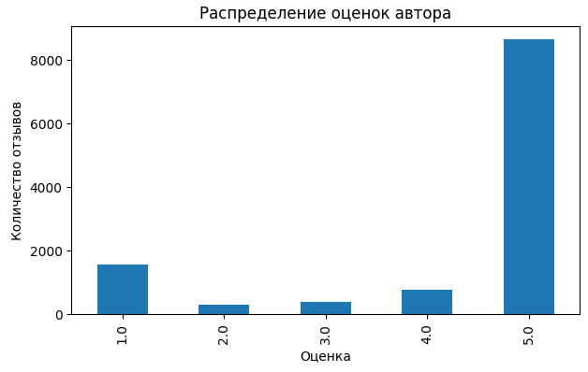
Рисунок 1- распределение оценок автора
Для анализа текстов применялся словарный подход. Для каждой темы был составлен набор ключевых слов и фраз. Например, к теме сервиса относились слова «менеджер», «консультант», «сотрудник», «общение», «обслуживание», «хамство»; к теме качества — «брак», «сломался», «качество», «дефект», «царапина»; к теме доставки — «доставка», «курьер», «привезли», «задержка», «в срок». Если в отзыве встречались слова из соответствующего словаря, отзыву присваивался признак наличия данной темы (см. рисунок 2).

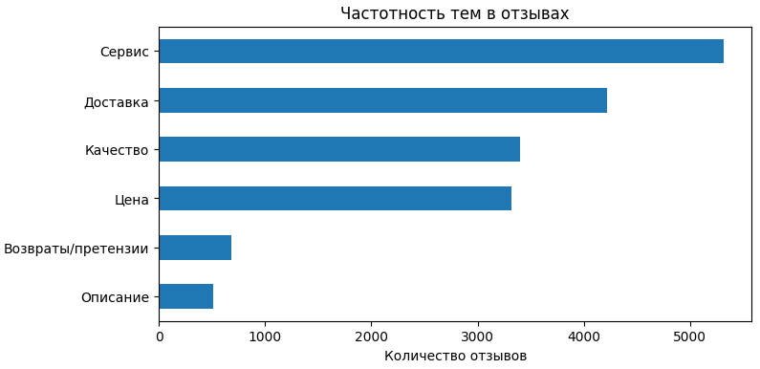
Рисунок 2- частотность тем в отзывах

Гипотеза 1. Клиенты чаще оставляют негативные отзывы из-за уровня сервиса, а не из-за качества мебели.
Предполагается, что основной причиной негативных отзывов клиентов являются проблемы, связанные с качеством обслуживания (работой менеджеров, консультантов и процессом взаимодействия с компанией), а не непосредственно качеством мебели.
Для проверки гипотезы использовались следующие данные:
- оценка автора отзыва;
- текст отзыва;
- признаки наличия тем «сервис» и «качество мебели», определённые с помощью словарного подхода.
Для темы «сервис» использовались слова и словосочетания: менеджер, консультант, сотрудник, обслуживание, общение, хамство и другие.
Для темы «качество мебели» использовались слова: качество, брак, дефект, сломался, царапина и другие.
Для проверки этой гипотезы были отобраны только негативные отзывы с оценкой 1 или 2. Далее для каждого такого отзыва определялось, содержит ли он упоминание сервиса и содержит ли он упоминание качества мебели.
После этого были рассчитаны доли негативных отзывов, в которых встречалась каждая из тем. Сравнивались две величины: доля негативных отзывов с упоминанием сервиса и доля негативных отзывов с упоминанием качества мебели. Для оценки статистической значимости различий между частотой упоминаний был применён биномиальный тест.
В результате гипотеза подтверждается. Среди 1 845 негативных отзывов сервис упоминается в 1 005 отзывах (54,5%), качество мебели — в 539 отзывах (29,2%). При сравнении отзывов, где встречается только одна из этих тем, сервис встречается 687 раз против 221 для качества; биномиальный тест показал, что различие статистически значимо (p-value = 1,46 × 10⁻⁵⁶), что свидетельствует о крайне низкой вероятности получения такого результата случайным образом.
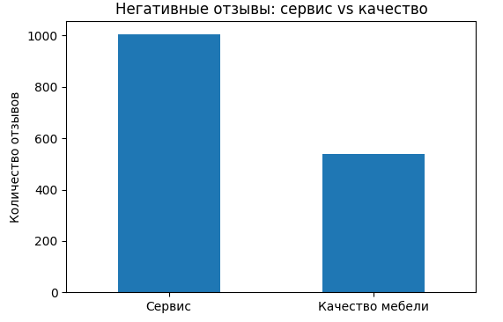
Рисунок 1 – визуализация проверки гипотезы 1
Это означает, что проблемы с обслуживанием, коммуникацией, менеджерами и процессом взаимодействия с клиентом чаще становятся причиной негативных отзывов, чем непосредственно качество мебели.
Гипотеза 2. Высокая скорость доставки значительно повышает вероятность получения положительной оценки.
Предполагается, что своевременная или быстрая доставка оказывает положительное влияние на удовлетворённость клиентов и увеличивает вероятность получения высокой оценки.
Для проверки гипотезы использовались:
- оценка автора;
- текст отзыва;
- слова и словосочетания, характеризующие скорость доставки.
Для выделения отзывов были сформированы две группы.
Быстрая доставка
- быстро;
- оперативно;
- вовремя;
- в срок;
- раньше срока.
Медленная доставка
- долго;
- задержка;
- опоздали;
- перенесли;
- ждали;
- месяц.
Скорость доставки является одной из наиболее часто упоминаемых характеристик процесса покупки. Если своевременная доставка действительно влияет на удовлетворённость клиентов, то отзывы с положительными характеристиками доставки должны сопровождаться более высокими оценками по сравнению с отзывами, содержащими жалобы на задержки.
Для проверки этой гипотезы отзывы были разделены на две группы: отзывы с признаками быстрой доставки и отзывы с признаками медленной доставки. Для каждой группы была рассчитана средняя оценка и доля положительных отзывов. Затем результаты были сравнены между собой. Для подтверждения полученных результатов были использованы два статистических критерия. Для сравнения долей положительных отзывов в группах с быстрой и медленной доставкой применялся Z-критерий для сравнения двух долей.
Для сравнения распределений пользовательских оценок использовался критерий Манна—Уитни, поскольку оценки являются порядковой шкалой и две группы являются независимыми.
Результаты проверки показали:
- Z-тест: p-value <0,001
- критерий Манна—Уитни: p-value = 5,5 × 10⁻¹¹⁵
Полученные значения значительно меньше принятого уровня значимости α = 0,05, поэтому нулевая гипотеза об отсутствии различий между группами отвергается. Следовательно, различия между отзывами с признаками быстрой и медленной доставки являются статистически значимыми.
В группе отзывов с признаками быстрой доставки средняя оценка составила 4,61, а доля положительных отзывов — 90,1%. В группе отзывов с признаками медленной доставки средняя оценка составила 3,33, а доля положительных отзывов — 56,8%.
Таким образом, своевременная доставка связана как с более высокой средней оценкой, так и с существенно большей вероятностью получения положительного отзыва. Статистические тесты подтверждают, что выявленные различия не являются случайными и отражают устойчивую закономерность в анализируемых данных.
Высокая скорость доставки оказывает статистически значимое положительное влияние на удовлетворённость клиентов. Компании рекомендуется уделить особое внимание соблюдению сроков доставки, своевременному информированию покупателей о статусе заказа и контролю качества работы логистических партнёров, поскольку именно эти факторы оказывают существенное влияние на итоговую оценку клиентов.
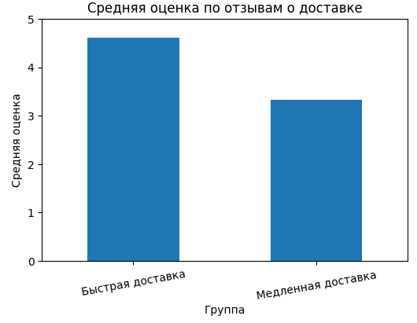
Рисунок 2 – визуализация проверки гипотезы 2
Для более глубокого анализа была проведена дополнительная сегментация данных по типу мебели (мягкая / корпусная).
Таблица 2.1 — Средняя оценка в зависимости от скорости доставки и типа мебели
Скорость доставки | Тип мебели | Кол-во отзывов | Средняя оценка | Доля положительных отзывов
Быстрая | Корпусная | 1235 | 4.83 | 96.0%
Быстрая | Мягкая | 326 | 4.67 | 92.0%
Медленная | Корпусная | 936 | 3.22 | 54.1%
Медленная | Мягкая | 497 | 3.56 | 62.0%

Так как оценки являются порядковой шкалой и распределение сильно смещено, основным критерием сравнения был выбран Mann-Whitney U тест. Для оценки практической значимости рассчитан Cohen’s d.
Результаты тестов:
- Mann-Whitney U: p-value = 1.10 × 10⁻¹¹⁴ (различия крайне значимы).
- Cohen’s d = 0.821 — большой эффект.
Высокая скорость доставки оказывает статистически значимое и практически важное положительное влияние на оценку клиентов. Эффект сохраняется для обоих типов мебели, хотя при медленной доставке покупатели мягкой мебели проявляют чуть большую лояльность. Основным драйвером удовлетворённости остаётся именно скорость доставки, а не тип приобретаемой мебели.

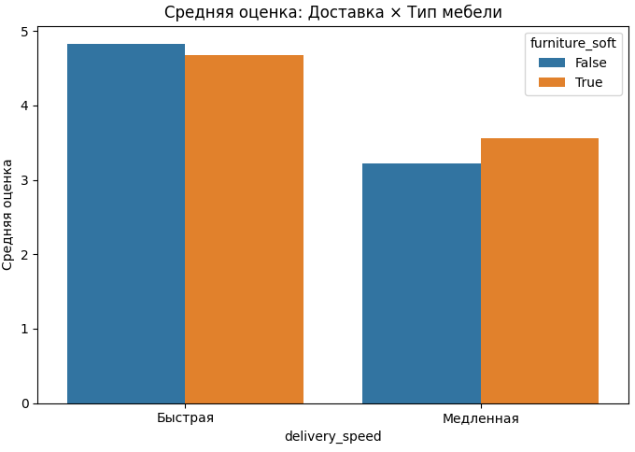
Рисунок 3 – распределение оценок и влияние типа мебели

Гипотеза 3. Наиболее частая причина возвратов и претензий — несоответствие товара описанию.
Предполагается, что основной причиной возвратов товаров и претензий со стороны клиентов является несоответствие полученного товара его описанию или ожиданиям покупателя.
Для проверки гипотезы использовались следующие данные:
- текст отзывов;
- признак наличия возврата или претензии (cat_return_claim);
- тематические признаки:
cat_delivery — проблемы доставки;
cat_service — проблемы обслуживания;
cat_quality — проблемы качества мебели;
cat_price — упоминание цены;
cat_description_mismatch — несоответствие товара описанию.
Отзывы, содержащие признаки возврата товара или претензии, позволяют определить наиболее распространённые причины неудовлетворённости клиентов после покупки. Сравнение частоты упоминания различных тематических категорий позволяет установить, какая из них встречается чаще всего и действительно ли несоответствие товара описанию является основной причиной возвратов.
Для проверки этой гипотезы сначала были отобраны отзывы, в которых встречались слова, связанные с возвратами и претензиями: «возврат», «вернуть», «претензия», «жалоба», «обмен», «деньги назад».
Затем внутри этой группы отзывов были посчитаны упоминания основных причин недовольства: сервис, доставка, качество мебели и несоответствие описанию. К теме несоответствия описанию относились слова и фразы: «не соответствует», «описание», «на фото», «ожидал», «размер», «цвет», «другой товар».
Далее была рассчитана частота упоминания каждой категории и выполнено их сравнительное ранжирование по количеству отзывов.
Анализ показал, что среди отзывов, содержащих возвраты и претензии, наиболее часто упоминаются проблемы, связанные с доставкой и качеством обслуживания. Несколько реже встречаются жалобы на качество мебели, тогда как несоответствие товара описанию фиксируется значительно реже.
Полученные результаты свидетельствуют о том, что проблемы логистики и клиентского сервиса оказывают большее влияние на возникновение возвратов и претензий, чем несоответствие товара заявленным характеристикам.

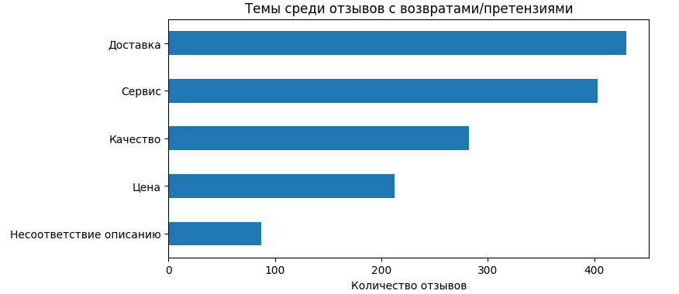
Рисунок 3 – визуализация проверки гипотез 3
Полученные данные позволяют сделать вывод, что возвраты и претензии чаще обусловлены проблемами, возникающими в процессе выполнения заказа, чем характеристиками самого товара. Это указывает на необходимость совершенствования процессов доставки, повышения качества клиентского обслуживания и оперативного реагирования на возникающие проблемы.
Несоответствие товара описанию действительно встречается среди причин возвратов, однако по частоте существенно уступает проблемам доставки и сервиса, поэтому не может рассматриваться как основной фактор возникновения претензий.
Вывод - гипотеза не подтвердилась.
Гипотеза 4. Покупатели мягкой мебели (диваны, кресла) оставляют более эмоциональные и длинные отзывы по сравнению с покупателями корпусной мебели.
Предполагается, что покупатели мягкой мебели (диванов, кресел и другой мебели для отдыха) оставляют более длинные и эмоционально окрашенные отзывы по сравнению с покупателями корпусной мебели (шкафов, комодов, стенок и другой мебели для хранения).
Для проверки гипотезы использовались следующие данные:
- текст отзывов;
- количество слов в отзыве (word_count);
- показатель эмоциональности (emotion_score);
- признаки принадлежности товара к категории мягкой мебели (furniture_soft) и корпусной мебели (furniture_case).
Длина текста отражает степень вовлечённости клиента в описание своего опыта покупки, а показатель эмоциональности характеризует интенсивность эмоциональной окраски отзыва.
Сравнение этих показателей между покупателями разных категорий мебели позволяет оценить, существует ли различие в стиле написания отзывов.
Для проверки этой гипотезы отзывы были разделены на две группы по типу мебели. К мягкой мебели относились отзывы с упоминаниями слов «диван», «кресло», «пуф», «мягкая мебель». К корпусной мебели относились отзывы со словами «шкаф», «стол», «тумба», «комод», «стеллаж», «кухня».
Для каждой группы была рассчитана средняя длина отзыва в словах. Также была добавлена приблизительная метрика эмоциональности: наличие эмоционально окрашенных слов, например «ужас», «кошмар», «отлично», «супер», «разочарован», «доволен», а также наличие восклицательных знаков.
Для проверки статистической значимости различий использовался t-критерий Уэлча, который применяется для сравнения средних значений двух независимых выборок при возможном неравенстве дисперсий.
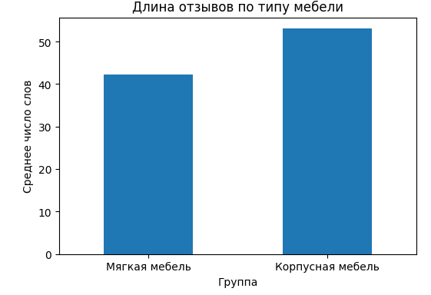
Рисунок 4 – визуализация проверки гипотезы 4
В результате отзывы только о мягкой мебели: 1 875 отзывов, средняя длина 42,3 слова, эмоциональность 2,66. Отзывы только о корпусной мебели: 3 446 отзывов, средняя длина 53,0 слова, эмоциональность 3,08.
Несмотря на наличие отдельных различий между средними значениями, они оказались незначительными.
Визуальный анализ не выявил существенных различий между отзывами покупателей мягкой и корпусной мебели.
Для проверки статистической значимости различий был использован t-критерий Уэлча, который позволяет сравнивать средние значения двух независимых выборок.
Получены следующие результаты:
- длина отзывов: p-value = 1
- эмоциональность отзывов: p-value = 1
Полученные значения значительно превышают уровень значимости α = 0,05, поэтому отсутствуют статистические основания отвергнуть нулевую гипотезу об отсутствии различий между группами.
Следовательно, выявленные различия нельзя считать статистически значимыми.
Полученные результаты свидетельствуют о том, что покупатели мягкой и корпусной мебели оставляют отзывы сопоставимой длины и эмоциональной окраски.
Это позволяет предположить, что эмоциональность и объём отзывов в большей степени определяются качеством клиентского опыта (например, уровнем обслуживания, скоростью доставки или качеством товара), чем категорией приобретённой мебели.
Вывод – гипотеза не подтвердилась.
Статистический анализ не выявил значимых различий между покупателями мягкой и корпусной мебели ни по длине отзывов, ни по уровню эмоциональной окраски текста. Следовательно, тип мебели не оказывает существенного влияния на характер отзывов в исследуемой выборке.

Гипотеза 5. Чем выше цена товара, тем более подробный отзыв оставляет клиент.
Предполагается, что стоимость товара влияет на подробность отзывов покупателей. Клиенты, приобретающие более дорогую мебель, могут уделять больше внимания описанию своего опыта покупки, поскольку такие покупки обычно связаны с более высокими ожиданиями и большей вовлечённостью.
Для проверки гипотезы необходимы следующие данные:
- стоимость (цена) приобретённого товара;
- текст отзыва;
- показатель подробности отзыва (например, количество слов или символов).
Для проверки гипотезы необходимо сопоставить цену товара с длиной оставленного отзыва и определить, существует ли между этими показателями статистически значимая связь.
- определить цену каждого товара;
- рассчитать длину каждого отзыва (количество слов);
- оценить связь между ценой товара и длиной отзыва с помощью коэффициента корреляции.
Однако реализовать данный анализ не удалось из-за отсутствия информации о стоимости товаров в исходном наборе данных.
Вывод – проверить гипотезу не представляется возможным.
Для её проверки необходимо дополнить данные информацией о стоимости товаров. После этого можно рассчитать корреляцию между ценой и длиной отзывов, а также проверить статистическую значимость выявленной зависимости.
- Новые гипотезы, сформированные по результатам анализа
В процессе анализа были выявлены закономерности, которые позволяют сформулировать новые гипотезы для дальнейшего исследования.
Гипотеза 6. Проблемы доставки оказывают более сильное влияние на итоговую оценку клиента, чем качество мебели.
Основание: в отзывах с претензиями проблемы доставки встречаются чаще, чем жалобы на качество товара.
Гипотеза 7. Негативные отзывы содержат больше эмоционально окрашенных слов, чем положительные.
Основание: анализ показал, что эмоциональность отзывов скорее связана с клиентским опытом, чем с категорией мебели.
Гипотеза 8. Одновременное упоминание проблем доставки и сервиса значительно увеличивает вероятность получения оценки 1–2 балла.
Основание: первая и третья гипотезы показали, что именно эти категории чаще всего встречаются в негативных отзывах.
Гипотеза 9. Отзывы с жалобами на доставку содержат больше слов, чем отзывы без подобных жалоб.
Основание: клиенты обычно подробно описывают ситуации, связанные с нарушением сроков доставки и взаимодействием с компанией.

- Рекомендации бизнесу
Сервис – главный источник негатива. Нужны стандарты коммуникации, обучение продавцов/менеджеров и контроль обработки конфликтных ситуаций.
Доставка напрямую связана с оценкой. Нужно контролировать сроки, переносы, качество уведомлений и работу подрядчиков доставки.
Претензии чаще связаны не с описанием, а с доставкой, сервисом и качеством. Поэтому систему обработки жалоб стоит строить вокруг этих трёх причин.
Карточки товаров стоит улучшать: реальные фото, размеры, материалы, цвет, условия возврата и сборки снижают риск разочарования.

Ссылка на листинг кода: https://github.com/FedorDorofeev/furniture_reviews_project.git
Ссылка на Bi-монитор: https://datalens.yandex/4tt6cum8zv2qn

